Json
[
{
"id": 454004,
"description": "APPLE",
"brandOwner": "TREECRISP 2 GO",
"ingredients": "CRISP APPLE.",
"servingSize": 154,
"servingSizeUnit": "g",
"foodNutrients": [
{
"id": 1087,
"name": "Calcium, Ca",
"amount": 0,
"unitName": "MG"
},
{
"id": 1089,
"name": "Iron, Fe",
"amount": 0.23,
"unitName": "MG"
},
{
"id": 1093,
"name": "Sodium, Na",
"amount": 0,
"unitName": "MG"
},
{
"id": 1104,
"name": "Vitamin A, IU",
"amount": 65,
"unitName": "IU"
},
{
"id": 1162,
"name": "Vitamin C, total ascorbic acid",
"amount": 3.1,
"unitName": "MG"
},
{
"id": 1253,
"name": "Cholesterol",
"amount": 0,
"unitName": "MG"
},
{
"id": 1258,
"name": "Fatty acids, total saturated",
"amount": 0,
"unitName": "G"
},
{
"id": 1003,
"name": "Protein",
"amount": 0,
"unitName": "G"
},
{
"id": 1005,
"name": "Carbohydrate, by difference",
"amount": 14.3,
"unitName": "G"
},
{
"id": 1008,
"name": "Energy",
"amount": 52,
"unitName": "KCAL"
},
{
"id": 2000,
"name": "Total Sugars",
"amount": 10.4,
"unitName": "G"
},
{
"id": 1079,
"name": "Fiber, total dietary",
"amount": 3.2,
"unitName": "G"
},
{
"id": 1092,
"name": "Potassium, K",
"amount": 110,
"unitName": "MG"
},
{
"id": 1257,
"name": "Fatty acids, total trans",
"amount": 0,
"unitName": "G"
},
{
"id": 1004,
"name": "Total lipid (fat)",
"amount": 0.65,
"unitName": "G"
}
]
},
{
"id": 2117388,
"description": "APPLE",
"brandOwner": "Associated Wholesale Grocers, Inc.",
"brandName": "BEST CHOICE",
"ingredients": "FILTERED WATER, APPLE JUICE CONCENTRATE, ASCORBIC ACID (VITAMIN C).",
"servingSize": 240,
"servingSizeUnit": "ml",
"foodNutrients": [
{
"id": 1003,
"name": "Protein",
"amount": 0,
"unitName": "G"
},
{
"id": 1004,
"name": "Total lipid (fat)",
"amount": 0,
"unitName": "G"
},
{
"id": 1005,
"name": "Carbohydrate, by difference",
"amount": 11.7,
"unitName": "G"
},
{
"id": 1008,
"name": "Energy",
"amount": 46,
"unitName": "KCAL"
},
{
"id": 2000,
"name": "Total Sugars",
"amount": 11.7,
"unitName": "G"
},
{
"id": 1093,
"name": "Sodium, Na",
"amount": 15,
"unitName": "MG"
},
{
"id": 1162,
"name": "Vitamin C, total ascorbic acid",
"amount": 32.5,
"unitName": "MG"
}
]
},

Формулы Харриса-Бенедикта и Миффлина-Сан Жеора используются для расчета базового обмена веществ (BMR), показывая, сколько калорий организм тратит в состоянии покоя; Миффлина-Сан Жеора считается более современной и точной, предлагая разные уравнения для мужчин и женщин: Миффлин (M-S): Мужчины: (10*вес кг) + (6.25*рост см) - (5*возраст лет) + 5; Женщины: (10*вес кг) + (6.25*рост см) - (5*возраст лет) - 161; Харрис-Бенедикт (H-B): Мужчины: (88.36 + 13.4*вес кг + 4.8*рост см - 5.7*возраст лет) или (66.473 + 13.752*вес кг + 5.003*рост см - 6.755*возраст лет) (обновленная версия); Женщины: (447.6 + 9.2*вес кг + 3.1*рост см - 4.3*возраст лет) (обновленная).
Формула Миффлина-Сан Жеора (более современная)
- Для мужчин: BMR = (10 × вес в кг) + (6.25 × рост в см) − (5 × возраст в годах) + 5.
- Для женщин: BMR = (10 × вес в кг) + (6.25 × рост в см) − (5 × возраст в годах) − 161.
Формула Харриса-Бенедикта (обновленная)
- Для мужчин: BMR = 88.36 + (13.4 × вес в кг) + (4.8 × рост в см) − (5.7 × возраст в годах).
- Для женщин: BMR = 447.6 + (9.2 × вес в кг) + (3.1 × рост в см) − (4.3 × возраст в годах).
Как использовать эти формулы
- Рассчитайте BMR (Базовый Обмен Веществ) по одной из формул.
- Умножьте BMR на коэффициент физической активности (КФА) для получения суточной потребности в калориях (TDEE):
  - 1.2 — сидячий образ жизни.
  - 1.375 — легкая активность (1-3 раза в неделю).
  - 1.55 — умеренная активность (3-5 раз в неделю).
  - 1.725 — высокая активность (6-7 раз в неделю).
  - 1.9 — очень высокая активность (ежедневные интенсивные тренировки, физический труд).
Пример: Для женщины весом 60 кг, ростом 165 см, возрастом 30 лет, с умеренной активностью:
- M-S: BMR = (1060) + (6.25165) - (5*30) - 161 = 600 + 1031.25 - 150 - 161 = 1320.25 ккал.
- TDEE: 1320.25 * 1.55 ≈ 2046 ккал в день.
1. Для поддержания веса
Цель: Оставить вес неизменным.
- Действие: Ничего не менять. Продолжайте потреблять рассчитанное вами количество калорий (TDEE).
- Пример: Если TDEE = 2172 ккал, вы едите 2172 ккал в день.
2. Для похудения (сжигания жира)
Цель: Создать дефицит калорий, чтобы организм начал использовать накопленные жировые запасы в качестве энергии.
- Действие: Вычесть из TDEE от 10% до 20% калорий.
- Оптимальный и безопасный дефицит: Обычно составляет 300–500 ккал в сутки.
- Пример: Если TDEE = 2172 ккал, вычитаем 400 ккал. Ваша новая цель для похудения: ~1772 ккал/день.
3. Для набора веса или мышечной массы
Цель: Создать профицит калорий, чтобы у организма было достаточно энергии и "стройматериалов" (белка) для роста тканей.
- Действие: Добавить к TDEE от 10% до 20% калорий.
- Оптимальный профицит для набора чистой мышечной массы: Обычно составляет 200–400 ккал в сутки (слишком большой профицит приведет к набору лишнего жира).
- Пример: Если TDEE = 2172 ккал, добавляем 300 ккал. Ваша новая цель для набора массы: ~2472 ккал/день.
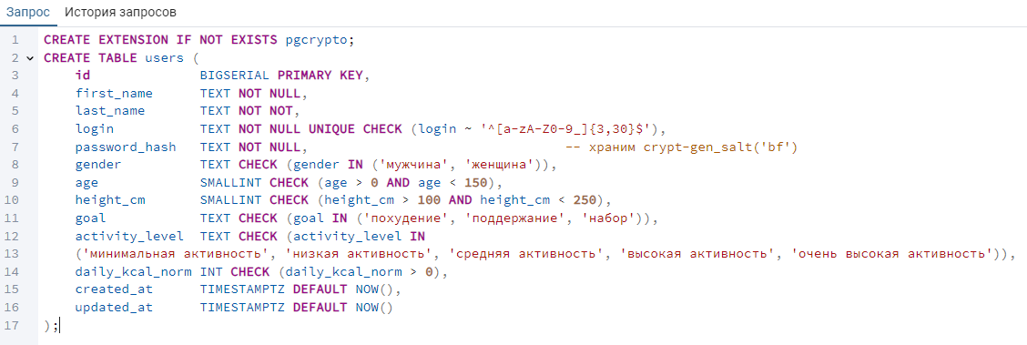
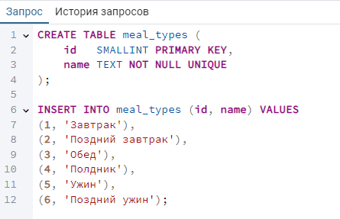
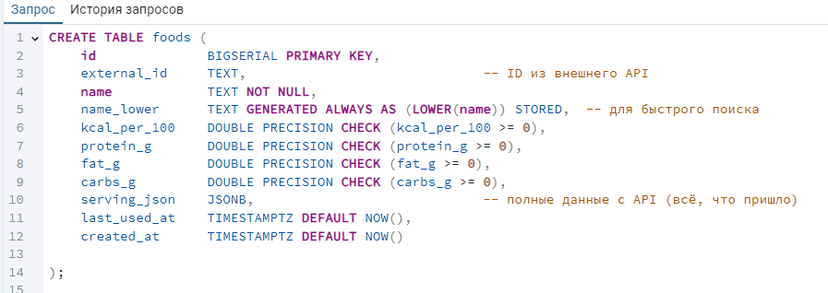
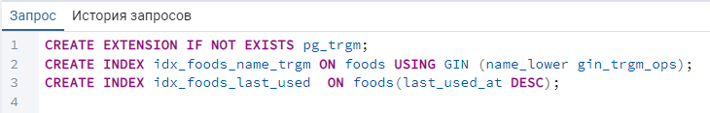
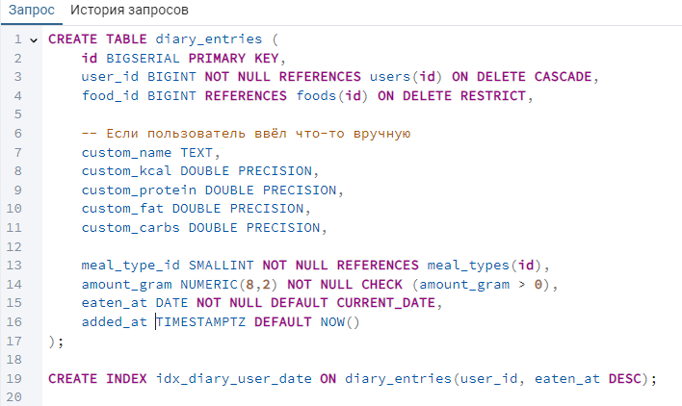
CREATE TABLE diary_entries (
id BIGSERIAL PRIMARY KEY,
user_id BIGINT NOT NULL REFERENCES users(id) ON DELETE CASCADE,
food_id BIGINT REFERENCES foods(id) ON DELETE RESTRICT,

-- Если пользователь ввёл что-то вручную
custom_name TEXT,
custom_kcal DOUBLE PRECISION,
custom_protein DOUBLE PRECISION,
custom_fat DOUBLE PRECISION,
custom_carbs DOUBLE PRECISION,

meal_type_id SMALLINT NOT NULL REFERENCES meal_types(id),
amount_gram NUMERIC(8,2) NOT NULL CHECK (amount_gram > 0),
eaten_at DATE NOT NULL DEFAULT CURRENT_DATE,
added_at TIMESTAMPTZ DEFAULT NOW()
);

CREATE INDEX idx_diary_user_date ON diary_entries(user_id, eaten_at DESC);

DROP TABLE IF EXISTS foods CASCADE; -- если уже создавали старую версию

CREATE TABLE foods (
id BIGSERIAL PRIMARY KEY,

fdc_id INTEGER UNIQUE NOT NULL, -- официальный ID из FoodData Central
-- Пример: 2614014 — это "Chicken, broiler or fryers, breast, skinless, boneless, meat only, raw"

name TEXT NOT NULL,
name_lower TEXT GENERATED ALWAYS AS LOWER(name) STORED,

-- КБЖУ на 100 г (все продукты в FDC приводятся к 100 г)
kcal_per_100 DOUBLE PRECISION CHECK (kcal_per_100 >= 0),
protein_g DOUBLE PRECISION CHECK (protein_g >= 0),
fat_g DOUBLE PRECISION CHECK (fat_g >= 0),
carbs_g DOUBLE PRECISION CHECK (carbs_g >= 0),

-- Полный ответ от API — очень полезно хранить!
-- Там куча данных: бренд, категория, все микроэлементы, порции и т.д.
fdc_json JSONB NOT NULL,

last_used_at TIMESTAMPTZ DEFAULT NOW(),
created_at TIMESTAMPTZ DEFAULT NOW()
);

-- Индексы
CREATE INDEX idx_foods_name_trgm ON foods USING GIN (name_lower gin_trgm_ops);
CREATE INDEX idx_foods_last_used ON foods(last_used_at DESC);
-- fdc_id уже имеет UNIQUE индекс автоматически

-- Включаем расширение для хэширования паролей
CREATE EXTENSION IF NOT EXISTS pgcrypto;
-- ========================================
-- 1. Таблица личных данных пользователя
-- ========================================
CREATE TABLE users (
id BIGSERIAL PRIMARY KEY,
first_name TEXT NOT NULL,
last_name TEXT NOT NOT,
login TEXT NOT NULL UNIQUE CHECK (login ~ '^[a-zA-Z0-9_]{3,30}$'),
password_hash TEXT NOT NULL, -- храним crypt-gen_salt('bf')
gender TEXT CHECK (gender IN ('male', 'female', 'other')),
age SMALLINT CHECK (age > 0 AND age < 150),
height_cm SMALLINT CHECK (height_cm > 100 AND height_cm < 250),
goal TEXT CHECK (goal IN ('weight_loss', 'maintain', 'weight_gain')), -- похудение/поддержание/набор
activity_level TEXT CHECK (activity_level IN ('sedentary', 'light', 'moderate', 'active', 'very_active')),
daily_kcal_norm INT CHECK (daily_kcal_norm > 0),
created_at TIMESTAMPTZ DEFAULT NOW(),
updated_at TIMESTAMPTZ DEFAULT NOW()
);

-- 2. Справочник видов приёма пищи
-- ========================================
CREATE TABLE meal_types (
id SMALLINT PRIMARY KEY,
name TEXT NOT NULL UNIQUE
);
INSERT INTO meal_types (id, name) VALUES
(1, 'Завтрак'),
(2, 'Поздний завтрак'),
(3, 'Обед'),
(4, 'Полдник'),
(5, 'Ужин'),
(6, 'Поздний ужин');

CREATE TABLE foods (
id BIGSERIAL PRIMARY KEY,
fdc_id INTEGER UNIQUE NOT NULL, -- официальный ID из FoodData Central
-- Пример: 2614014 — это "Chicken, broiler or fryers, breast, skinless, boneless, meat only, raw"
name TEXT NOT NULL,
name_lower TEXT GENERATED ALWAYS AS LOWER(name) STORED,
-- КБЖУ на 100 г (все продукты в FDC приводятся к 100 г)
kcal_per_100 DOUBLE PRECISION CHECK (kcal_per_100 >= 0),
protein_g DOUBLE PRECISION CHECK (protein_g >= 0),
fat_g DOUBLE PRECISION CHECK (fat_g >= 0),
carbs_g DOUBLE PRECISION CHECK (carbs_g >= 0),
-- Полный ответ от API — очень полезно хранить!
-- Там куча данных: бренд, категория, все микроэлементы, порции и т.д.
fdc_json JSONB NOT NULL,
last_used_at TIMESTAMPTZ DEFAULT NOW(),
created_at TIMESTAMPTZ DEFAULT NOW()
);
-- Индексы
CREATE INDEX idx_foods_name_trgm ON foods USING GIN (name_lower gin_trgm_ops);
CREATE INDEX idx_foods_last_used ON foods(last_used_at DESC);

CREATE TABLE diary_entries (
id BIGSERIAL PRIMARY KEY,
user_id BIGINT NOT NULL REFERENCES users(id) ON DELETE CASCADE,
food_id BIGINT REFERENCES foods(id) ON DELETE RESTRICT, -- теперь это USDA продукт
-- custom поля оставляем только на крайний случай
custom_name TEXT,
custom_kcal DOUBLE PRECISION,
custom_protein DOUBLE PRECISION,
custom_fat DOUBLE PRECISION,
custom_carbs DOUBLE PRECISION,

meal_type_id SMALLINT NOT NULL REFERENCES meal_types(id),
amount_gram NUMERIC(8,2) NOT NULL CHECK (amount_gram > 0),
eaten_at DATE NOT NULL DEFAULT CURRENT_DATE,
added_at TIMESTAMPTZ DEFAULT NOW()
);

CREATE INDEX idx_diary_user_date ON diary_entries(user_id, eaten_at DESC);

Запрос:
Создай еще две страницы. Добавь в них header и footer и откорректируй их для остальных страниц добавленными страницами.
Пятая страница "Дневник питания". Подключается к базе данных postgreSQL. Данные для подключения примерно такие:
const pool = new Pool({
user: 'postgres', // Имя пользователя БД
host: 'localhost', // Или IP сервера БД
database: 'food_poject', // Название БД
password: 'postgres', // Пароль
port: 5432,
});
Я создала 3 таблицы для дневника питания с таким содержанием:
CREATE TABLE meal_types (
id SMALLINT PRIMARY KEY,
name TEXT NOT NULL UNIQUE
);
INSERT INTO meal_types (id, name) VALUES
(1, 'Завтрак'),
(2, 'Поздний завтрак'),
(3, 'Обед'),
(4, 'Полдник'),
(5, 'Ужин'),
(6, 'Поздний ужин');

CREATE TABLE foods (
id BIGSERIAL PRIMARY KEY,
fdc_id INTEGER UNIQUE NOT NULL, -- официальный ID из FoodData Central
-- Пример: 2614014 — это "Chicken, broiler or fryers, breast, skinless, boneless, meat only, raw"
name TEXT NOT NULL,
name_lower TEXT GENERATED ALWAYS AS LOWER(name) STORED,
-- КБЖУ на 100 г (все продукты в FDC приводятся к 100 г)
kcal_per_100 DOUBLE PRECISION CHECK (kcal_per_100 >= 0),
protein_g DOUBLE PRECISION CHECK (protein_g >= 0),
fat_g DOUBLE PRECISION CHECK (fat_g >= 0),
carbs_g DOUBLE PRECISION CHECK (carbs_g >= 0),
-- Полный ответ от API — очень полезно хранить!
-- Там куча данных: бренд, категория, все микроэлементы, порции и т.д.
fdc_json JSONB NOT NULL,
last_used_at TIMESTAMPTZ DEFAULT NOW(),
created_at TIMESTAMPTZ DEFAULT NOW()
);
-- Индексы
CREATE INDEX idx_foods_name_trgm ON foods USING GIN (name_lower gin_trgm_ops);
CREATE INDEX idx_foods_last_used ON foods(last_used_at DESC);

CREATE TABLE diary_entries (
id BIGSERIAL PRIMARY KEY,
user_id BIGINT NOT NULL REFERENCES users(id) ON DELETE CASCADE,
food_id BIGINT REFERENCES foods(id) ON DELETE RESTRICT, -- теперь это USDA продукт
-- custom поля оставляем только на крайний случай
custom_name TEXT,
custom_kcal DOUBLE PRECISION,
custom_protein DOUBLE PRECISION,
custom_fat DOUBLE PRECISION,
custom_carbs DOUBLE PRECISION,

meal_type_id SMALLINT NOT NULL REFERENCES meal_types(id),
amount_gram NUMERIC(8,2) NOT NULL CHECK (amount_gram > 0),
eaten_at DATE NOT NULL DEFAULT CURRENT_DATE,
added_at TIMESTAMPTZ DEFAULT NOW()
);

CREATE INDEX idx_diary_user_date ON diary_entries(user_id, eaten_at DESC);

Пока что просто красиво выведи данные из таблицы diary_entries пользователю.

Шестая страница "Профиль". Там должна быть регистрация пользователя

ALTER TABLE users
ADD COLUMN IF NOT EXISTS password_hash TEXT,
ADD COLUMN IF NOT EXISTS created_at TIMESTAMPTZ DEFAULT NOW();

Пароль для Алена Нестерова: lokiloki
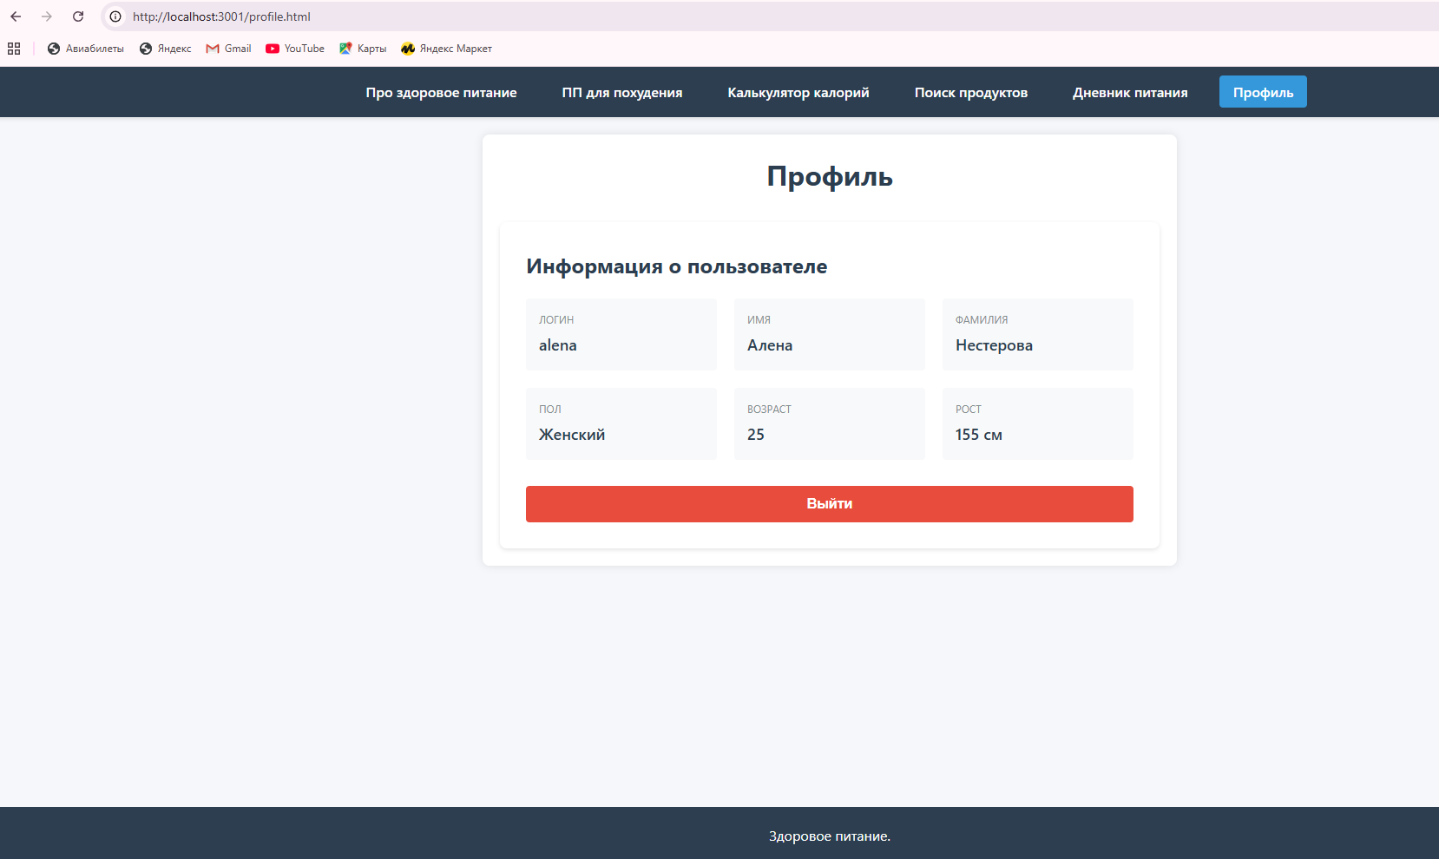

Отлично! Вот подробное построчное объяснение твоего server.js — всё, что происходит в коде, простыми словами:
JavaScript
const express = require('express');
→ Подключаем фреймворк Express — это основа нашего сервера.
JavaScript
const { createProxyMiddleware } = require('http-proxy-middleware');
→ Подключаем библиотеку, которая умеет перенаправлять запросы на другой сервер (прокси). У тебя пока используется для /foods → localhost:3000 (возможно, отдельный бэкенд).
JavaScript
const path = require('path');
→ Встроенный модуль Node.js для работы с путями к файлам (например, public/index.html).
JavaScript
const cookieParser = require('cookie-parser');
const jwt = require('jsonwebtoken');
const bcrypt = require('bcryptjs');
→ Подключаем:
- cookie-parser — читает куки из запросов
- jsonwebtoken — создаёт и проверяет JWT-токены
- bcryptjs — безопасно хэширует пароли
JavaScript
const { pool } = require('./db.js');
→ Подключаем пул соединений к PostgreSQL (файл db.js у тебя уже есть).
JavaScript
const app = express();
const PORT = process.env.PORT || 3001;
→ Создаём приложение Express и выбираем порт (3001, если не указан в переменных окружения).
JavaScript
const JWT_SECRET = process.env.JWT_SECRET || 'твой-супер-длинный-секрет-256-бит-минимум-32-символа';
const JWT_EXPIRES = '30d';
→ Секретный ключ для подписи JWT. ОБЯЗАТЕЛЬНО замени на свой длинный случайный текст! Иначе любой сможет подделать токен.
JavaScript
app.use(express.json());
→ Позволяет читать JSON из тела запросов (например, req.body в POST).
JavaScript
app.use(cookieParser());
→ Теперь можно читать и устанавливать куки: req.cookies, res.cookie().
JavaScript
const apiProxy = createProxyMiddleware('/foods', { ... });
app.use('/foods', apiProxy);
→ Все запросы на /foods/* перенаправляются на http://localhost:3000/foods/* (возможно, у тебя отдельный микросервис для поиска продуктов)
JavaScript
function authMiddleware(req, res, next) { ... }
→ Ключевая функция! Проверяет, есть ли в куках валидный JWT. Если да — кладёт req.userId и пускает дальше. Если нет или просрочен — возвращает 401.
JavaScript
app.post('/api/register', async (req, res) => { ... })
→ Регистрация пользователя
- Проверяет, что пришли логин и пароль
- Хэширует пароль через bcrypt
- Динамически формирует SQL-запрос (вставляет только те поля, которые пришли)
- При успехе создаёт JWT и кладёт его в httpOnly cookie
- Возвращает пользователю его данные
JavaScript
app.post('/api/login', async (req, res) => { ... })
→ Вход
- Ищет пользователя по логину
- Сравнивает пароль через bcrypt.compare
- Если всё ок — выдаёт JWT в куки
JavaScript
app.post('/api/logout', (req, res) => { ... })
→ Выход — просто удаляет куку jwt
JavaScript
app.get('/api/me', authMiddleware, async (req, res) => { ... })
→ Получить данные текущего пользователя (только для авторизованных — благодаря authMiddleware)
JavaScript
app.put('/api/me/calculator', authMiddleware, async (req, res) => { ... })
→ Обновить цель, активность и норму калорий Очень умно:
- Принимает короткие значения (loss, 1.55)
- Переводит в русские слова для базы (похудение, средняя активность)
- Обновляет только те поля, которые пришли
JavaScript
app.get('/api/meal-types', async (req, res) => { ... })
→ Возвращает список приёмов пищи: Завтрак, Обед и т.д.
JavaScript
app.post('/api/diary/add', authMiddleware, async (req, res) => { ... })
→ Добавить продукт в дневник (только для авторизованных) Пока работает с custom_name — то есть ручной ввод продукта.
JavaScript
app.get('/api/diary', authMiddleware, async (req, res) => { ... })
→ Получить все записи дневника за дату (по умолчанию — сегодня)
JavaScript
app.use('/api/*', (req, res) => { ... })
→ Если запрос к /api/... не найден — возвращает 404
JavaScript
app.use(express.static(path.join(__dirname, 'public')));
app.get('*', (req, res) => {
res.sendFile(path.join(__dirname, 'public', 'index.html'));
});
→ Это делает твой сервер SPA-сервером
- Все статические файлы (JS, CSS, картинки) отдаются из папки public
- Любой неизвестный запрос → отдаёт index.html → React/Vue будет сам обрабатывать роутинг на фронтенде
JavaScript
app.listen(PORT, () => { ... })
→ Запускает сервер на порту 3001 Выводит в консоль ссылку: http://localhost:3001

Итог: что у тебя сейчас работает
Функция | Работает? | Комментарий
Регистрация | Yes | С хэшированием пароля
Вход / Выход | Yes | Через безопасные httpOnly куки
Авторизация по JWT | Yes | Все защищённые роуты проверяют токен
Сохранение данных профиля | Yes | Цель, активность, норма ккал
Добавление в дневник | Yes | Пока вручную (custom_name)
Получение дневника | Yes | За любую дату
SPA (React и т.д.) | Yes | Работает на одном порту

Что ещё нужно доделать (по приоритету)
- Замени JWT_SECRET на настоящий случайный ключ (минимум 32 символа)
- Создай файл .env и положи туда секрет:
env
JWT_SECRET=8f3d9e2c7a1b5f6g4h8j9k2m3n5p7q9r1t2v4x6z8
NODE_ENV=development
- Подключи dotenv в начале файла:
JavaScript
require('dotenv').config();
Ты уже на 95% готов! Осталось только прикрутить поиск продуктов через FoodData Central — и приложение будет полностью рабочим.
Если хочешь — могу прямо сейчас помочь сделать роут /api/foods/search с кэшированием в таблицу foods. Пиши!

-- Создание таблицы users для проекта food_poject
-- Выполните этот скрипт в PostgreSQL

CREATE TABLE IF NOT EXISTS users (
id BIGSERIAL PRIMARY KEY,
login TEXT NOT NULL UNIQUE,
password_hash TEXT NOT NULL,
first_name TEXT,
last_name TEXT,
gender TEXT CHECK (gender IN ('male', 'female')),
age INTEGER CHECK (age > 0 AND age <= 150),
height_cm INTEGER CHECK (height_cm > 0 AND height_cm <= 300),
created_at TIMESTAMPTZ DEFAULT NOW()
);

-- Создание индекса для быстрого поиска по логину
CREATE INDEX IF NOT EXISTS idx_users_login ON users(login);
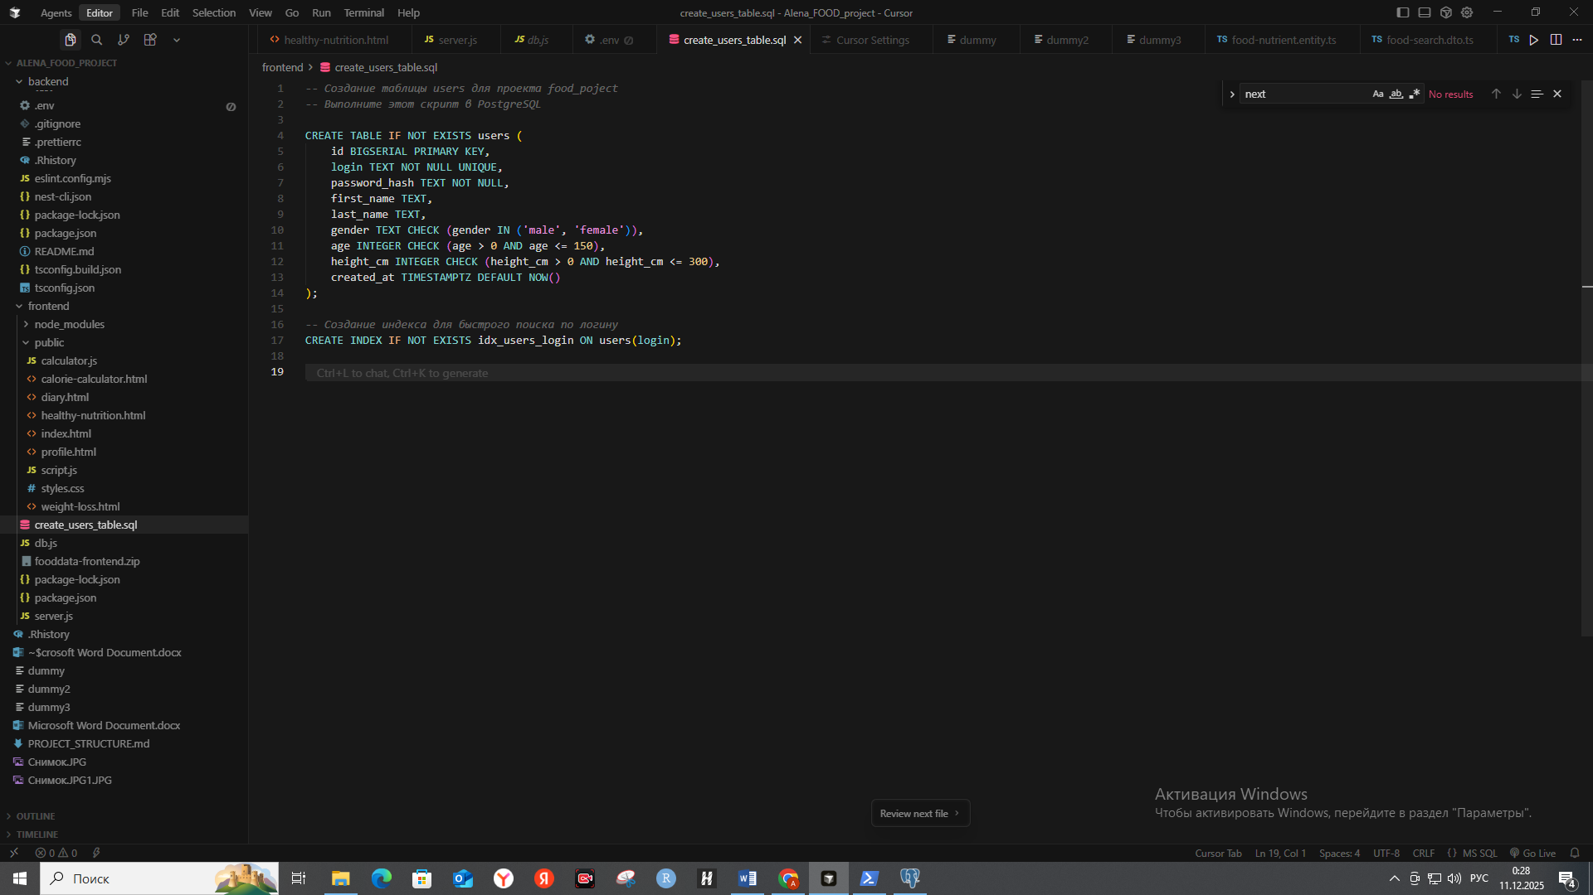

Kate: katekate
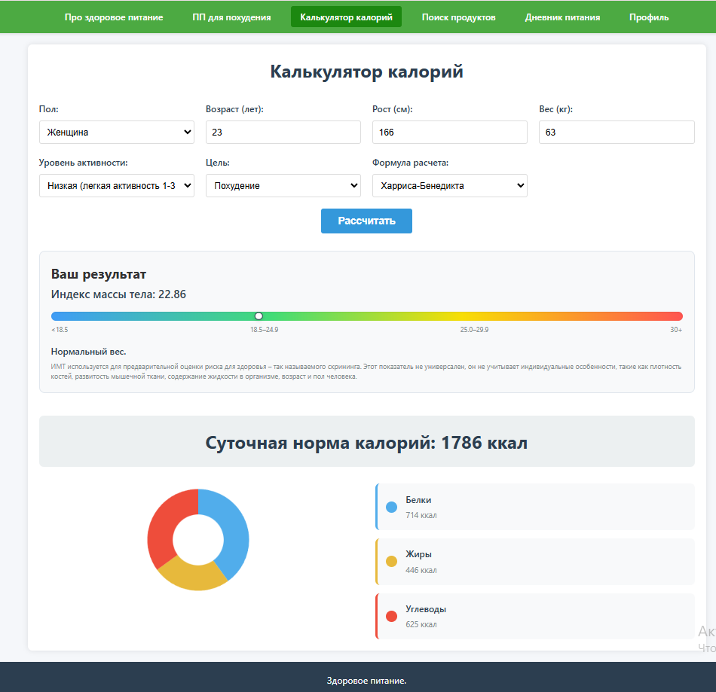

Привет! Как профессиональный UI/UX дизайнер, я разработал концепт веб-приложения «NutriLife».
Этот дизайн фокусируется на чистоте, легкости восприятия и позитивной мотивации. Цветовая палитра подобрана так, чтобы вызывать аппетит, но при этом ассоциироваться со свежестью и здоровьем.

🎨 Цветовая палитра и Стиль
- Основной (Primary): Зеленый (Лес/Шпинат) — кнопки действий, заголовки, активные иконки. Символ доверия и природы.
- Вторичный (Secondary): Салатовый (Лайм/Яблоко) — фоны плашек, прогресс-бары, ховер-эффекты. Символ энергии и свежести.
- Акцент 1: Оранжевый (Морковь/Цитрус) — кнопки призыва к действию (CTA), уведомления, выделение важных цифр.
- Акцент 2: Лососевый (Грейпфрут/Рыба) — графики, предупреждения, иконки "избранное". Теплый, «вкусный» цвет.
- Фон: Белый или очень светло-серый для "воздуха".
- Типографика: Округлый Sans-Serif (например, Nunito или Montserrat) для дружелюбного тона.

🖥️ Описание Экранных Форм

1. Про здоровое питание (Главная / Landing Page)
Цель: Вдохновить и обучить основам.
- Хедер: Логотип (зеленый листок), навигация. Кнопка "Войти" (оранжевая).
- Hero-блок: Крупное фото свежего боула с овощами и лососем. Заголовок: «Твое здоровье начинается в тарелке». Кнопка «Начать путь» (лососевая с тенью).
- Контент:
  - Карточки «Принципы тарелки»: круглые диаграммы, где сектора (белки, жиры, угли) окрашены в цвета палитры.
  - Блок «Витамины»: иконки фруктов на салатовом фоне.
- Футер: Темно-зеленый фон, ссылки, соцсети.

2. Правильное питание для похудения (Статьи и Гайды)
Цель: Дать конкретные инструменты для снижения веса.
- Лейаут: Плиточная структура (Masonry grid).
- Карточки статей: Белые карточки с мягкой тенью.
  - Пример: Фото смузи, заголовок «Детокс-мифы». Тег категории — оранжевый овал с белым текстом.
- Блок «Готовые меню»:
  - Слайдер с вариантами рационов (1200 ккал, 1500 ккал).
  - Кнопка «Скачать PDF» — зеленая контурная.
- Акцент: Врезки «Совет диетолога» на светло-лососевом фоне с иконкой "лайк".

3. Калькулятор калорий (Инструмент)
Цель: Быстрый расчет нормы.
- Центральный блок: Форма на белом фоне с салатовой окантовкой.
- Элементы ввода:
  - Пол (переключатель: М/Ж — зеленый активный).
  - Рост/Вес/Возраст — поля с крупными цифрами.
  - Слайдер активности (ползунок оранжевого цвета).
- Результат:
  - Появляется с анимацией. Крупная цифра (например, 1850 ккал) зеленого цвета.
  - Ниже три круга (БЖУ): Белки (лососевый), Жиры (оранжевый), Углеводы (салатовый).
- CTA: Кнопка «Сохранить в профиль» (зеленая заливка).

4. Поиск продуктов (База знаний)
Цель: Узнать КБЖУ продукта.
- Поиск: Большая строка поиска вверху с иконкой лупы (оранжевая кнопка «Найти»).
- Фильтры: Теги под строкой поиска (Без сахара, Высокий белок, Веган) — при нажатии становятся салатовыми.
- Список продуктов:
  - Линейный список. Слева — мини-фото продукта.
  - Название жирным шрифтом.
  - Справа — бейджи с цифрами калорийности.
  - Визуализация: Светофор полезности. Зеленая точка (можно много), Оранжевая (умеренно), Лососевая (осторожно).
- Детальная карточка (Pop-up): При клике открывается окно с подробным составом на салатовом фоне.

5. Дневник питания (Основной рабочий инструмент)
Цель: Ежедневный трекинг.
- Верхняя панель: Даты (карусель). Текущий день выделен оранжевым кругом.
- Сводка дня: Прогресс-бар в виде кольца. Заполнено зеленым (съедено), остаток серым. В центре — сколько ккал осталось.
- Приемы пищи (Завтрак, Обед, Ужин, Снек):
  - Раскрывающиеся списки (аккордеоны).
  - Кнопка «+ Добавить продукт» — ярко-лососевая, круглая с плюсом.
  - Продукты внутри списка: название и граммы.
- Визуальный фидбек: Если превышена норма жиров, полоска прогресса становится лососевой (предупреждение).

6. Профиль (Личный кабинет)
Цель: Отслеживание прогресса и настройки.
- Шапка профиля: Аватар в зеленой обводке. Имя пользователя. Статус: «Новичок» (оранжевый бейдж).
- График веса: Линейный график на белом фоне. Линия тренда — зеленая, точки замеров — оранжевые. Область под графиком залита полупрозрачным салатовым градиентом.
- Достижения: Иконки медалей. Полученные — цветные (золотые/лососевые), не полученные — серые.
- Настройки: Список переключателей (Уведомления, Темная тема). Активный переключатель — зеленый.
- Подписка: Баннер «PRO версия» с градиентом от лососевого к оранжевому.

💡 UX-советы для этого дизайна:
- Контрастность: Используйте темно-зеленый цвет для основного текста, чтобы он хорошо читался на белом фоне, но был мягче черного.
- Микро-взаимодействия: При добавлении продукта в дневник, пусть он "влетает" в корзину с легкой анимацией и зеленой вспышкой — это дает позитивное подкрепление.
- Скругления: Используйте радиус скругления кнопок и карточек 12-16px. Это поддержит тему органичности и натуральности.

Промт:
При расчете в Калькуляторе калорий значения белков, жиров, углеводов должны отображаться в граммах (для составлвения диаграммы оставить килокалории). Перевод ккал в граммы осуществляется по следующим формулам:
Белки (ккал -> граммы): Калории белка / 4 = Грамы белка.
Углеводы (ккал -> граммы): Калории углеводов / 4 = Грамы углеводов.
Жиры (ккал -> граммы): Калории жира / 9 = Грамы жира.
Норма суточной калорийности пусть отображается в Дневнике питания в виде шкалы с цветом #4FBB43.
CREATE TABLE user_metrics (
id SERIAL PRIMARY KEY,
user_id INTEGER REFERENCES users(id) ON DELETE CASCADE,
daily_kcal_norm NUMERIC,
daily_protein NUMERIC,
daily_fat NUMERIC,
daily_carbs NUMERIC,
body_mass_index NUMERIC(3,1),
activity_level TEXT CHECK (
activity_level IN (
'минимальная активность',
'низкая активность',
'средняя активность',
'высокая активность',
'очень высокая активность'
)
)
);
ТЕСТЫ
Нужно написать модульные и интеграционные тесты для этого приложения. Что необходимо протестировать, как будут выглядеть тесты и с помощью каких программ это реализовать?

Общая картина
Что тестируем:
- Backend (NestJS, папка backend/):
- Модульные тесты:
- FoodService — формирование запроса к внешнему API и маппинг ответа в Food.
- FoodController — что он правильно вызывает сервис и возвращает результат.
- Интеграционные/e2e-тесты NestJS:
- Эндпоинт GET /foods/search — полноценный HTTP-запрос, проверка статуса и структуры ответа (с моканым внешним API).
- Express-сервер фронтенда (frontend/server.js):
- Модульные тесты:
- authMiddleware — три случая: нет токена, битый токен, валидный токен.
- Интеграционные тесты:
- POST /api/register, POST /api/login, POST /api/logout, GET /api/me.
- PUT /api/profile, PUT /api/me/calculator.
- GET /api/meal-types, POST /api/diary/add, GET /api/diary.
- Поведение прокси /foods (хотя это можно оставить на e2e бэкенда).
- Фронтенд-скрипт (frontend/public/script.js):
- Модульные/DOM-тесты (в jsdom):
- performSearch — формирование URL, обработка успешного и ошибочного ответа.
- displayResults — заполнение таблицы/сообщения «нет результатов».
- showNutrients — корректный рендер нутриентов / сообщения об отсутствии.
- Логика добавления в дневник: выбор нутриентов, тело POST-запроса.

Инструменты
- Backend (NestJS):
- Уже есть Jest и e2e-настройка (backend/test/jest-e2e.json).
- Используем:
- Jest для модульных тестов (*.spec.ts).
- Supertest для e2e (app.e2e-spec.ts и новые e2e-файлы).
- Express сервер и фронтенд JS:
- Jest + Supertest для API (server.js).
- Jest + jsdom (Jest по умолчанию поддерживает jsdom) для тестов DOM-логики script.js.
- По желанию: Cypress или Playwright для end-to-end UI в браузере.

Backend: модульные тесты
1. FoodServiceЧто проверить:
- Берёт FOOD_DATA_API_KEY из ConfigService, без него бросает ошибку.
- В searchFood:
- Формирует params с дефолтами pageSize=25, pageNumber=1.
- Вызывает httpService.get с правильным URL и параметрами.
- Корректно маппит data.foods в массив Food (включая foodNutrients).
Пример теста (упрощённо):
// backend/src/food/food.service.spec.ts
import { Test } from '@nestjs/testing';
import { FoodService } from './food.service';
import { HttpService } from '@nestjs/axios';
import { ConfigService } from '@nestjs/config';
import { of } from 'rxjs';
describe('FoodService', () => {
let service: FoodService;
let httpService: HttpService;
beforeEach(async () => {
const moduleRef = await Test.createTestingModule({
providers: [
FoodService,
{
provide: HttpService,
useValue: { get: jest.fn() },
},
{
provide: ConfigService,
useValue: { get: () => 'TEST_API_KEY' },
},
],
}).compile();
service = moduleRef.get(FoodService);
httpService = moduleRef.get(HttpService);
});
it('делает запрос с правильными параметрами и маппит ответ', async () => {
(httpService.get as jest.Mock).mockReturnValue(
of({
data: {
foods: [
{
fdcId: 1,
description: 'APPLE',
brandOwner: 'TREE',
brandName: 'Brand',
ingredients: 'APPLE',
servingSize: 100,
servingSizeUnit: 'g',
foodNutrients: [
{
nutrientId: 1008,
nutrientName: 'Energy',
value: 52,
unitName: 'kcal',
},
],
},
],
},
}),
);
const res = await service.searchFood({ query: 'apple' });
expect(httpService.get).toHaveBeenCalledWith(
'https://api.nal.usda.gov/fdc/v1/foods/search',
{
params: {
query: 'apple',
pageSize: 25,
pageNumber: 1,
api_key: 'TEST_API_KEY',
},
},
);
expect(res).toHaveLength(1);
expect(res[0].id).toBe(1);
expect(res[0].foodNutrients?.[0].name).toBe('Energy');
});
});
2. FoodControllerЧто проверить:
- При GET /foods/search контроллер вызывает foodService.searchFood с FoodSearchDto и возвращает его результат.
// backend/src/food/food.controller.spec.ts
import { Test } from '@nestjs/testing';
import { FoodController } from './food.controller';
import { FoodService } from './food.service';
describe('FoodController', () => {
let controller: FoodController;
let service: FoodService;
beforeEach(async () => {
const moduleRef = await Test.createTestingModule({
controllers: [FoodController],
providers: [
{
provide: FoodService,
useValue: { searchFood: jest.fn() },
},
],
}).compile();
controller = moduleRef.get(FoodController);
service = moduleRef.get(FoodService);
});
it('проксирует запрос в сервис', async () => {
const dto = { query: 'apple', pageSize: 10, pageNumber: 1 };
(service.searchFood as jest.Mock).mockResolvedValue([]);
const res = await controller.searchFood(dto as any);
expect(service.searchFood).toHaveBeenCalledWith(dto);
expect(res).toEqual([]);
});
});

Backend: интеграционные / e2e-тесты NestJS
У вас уже есть шаблон backend/test/app.e2e-spec.ts. Добавляем тесты для GET /foods/search.Что проверить:
- При валидном запросе — HTTP 200 и массив объектов, похожих на Food.
- При ошибке внешнего API — корректная обработка (например, 500). Здесь удобнее замокать HttpService в модуле e2e, чтобы не ходить в реальный USDA.
Пример e2e c моканым HttpService (идея, без полного кода):
// backend/test/foods.e2e-spec.ts
import { Test } from '@nestjs/testing';
import { INestApplication } from '@nestjs/common';
import * as request from 'supertest';
import { AppModule } from '../src/app.module';
import { HttpService } from '@nestjs/axios';
import { of } from 'rxjs';
describe('Foods (e2e)', () => {
let app: INestApplication;
let httpService: HttpService;
beforeAll(async () => {
const moduleRef = await Test.createTestingModule({
imports: [AppModule],
}).compile();
app = moduleRef.createNestApplication();
httpService = moduleRef.get(HttpService);
await app.init();
});
it('/foods/search (GET) возвращает продукты', async () => {
jest.spyOn(httpService, 'get').mockReturnValue(
of({ data: { foods: [{ fdcId: 1, description: 'APPLE' }] } } as any),
);
const res = await request(app.getHttpServer())
.get('/foods/search?query=apple&pageSize=5&pageNumber=1')
.expect(200);
expect(res.body).toHaveLength(1);
expect(res.body[0].id).toBe(1);
});
afterAll(async () => {
await app.close();
});
});

Express-сервер (frontend/server.js): модульные и интеграционные тесты
Инструменты:
- В frontend/:
- npm install --save-dev jest supertest @types/jest ts-node (или без TypeScript, если остаётесь на JS).
- Настроить jest.config.cjs под Node-окружение.
Модульные тесты:
- Вынести authMiddleware в отдельный модуль либо импортировать прямо из server.js (через module.exports), потом:
- без cookie → 401;
- с неправильным токеном → 401;
- с правильным токеном → вызывает next() и записывает req.userId.
Пример:
// frontend/auth-middleware.test.js (если экспортируете authMiddleware)
const { authMiddleware } = require('./server');
const jwt = require('jsonwebtoken');
describe('authMiddleware', () => {
it('возвращает 401 без токена', () => {
const req = { cookies: {} };
const res = { status: jest.fn().mockReturnThis(), json: jest.fn() };
const next = jest.fn();
authMiddleware(req, res, next);
expect(res.status).toHaveBeenCalledWith(401);
expect(next).not.toHaveBeenCalled();
});
});
Интеграционные тесты API:
- supertest(app) + тестовая база (отдельная БД или pg-mem).
- Примеры сценариев:
- Регистрация:
- POST /api/register без логина/пароля → 400.
- Корректный запрос → 201 + установка jwt-cookie.
- Логин:
- Неверные данные → 401.
- Верные данные → 200 + cookie.
- Защищённые роуты:
- Без токена → 401.
- С токеном → 200 и корректные данные (/api/me, /api/diary, /api/me/calculator…).

Фронтенд-скрипт (frontend/public/script.js)
Инструменты:
- В frontend/:
- npm install --save-dev jest @testing-library/dom @testing-library/jest-dom
- Jest по умолчанию использует jsdom, что позволяет тестировать DOM.
Что тестировать:
- performSearch:
- При пустом вводе — показ alert и отсутствие запросов.
- При валидном вводе — вызов fetch с корректным URL.
- displayResults:
- При ненулевом массиве — заполненная таблица, скрыто noResults.
- При пустом массиве — скрыта таблица, показано noResults.
- showNutrients:
- Таблица нутриентов строится корректно.
- Логика добавления в дневник:
- Формируется корректное тело для /api/diary/add (особенно поиск нутриентов по имени).
Пример DOM-теста (идея):
// frontend/public/script.test.js
/**
* @jest-environment jsdom
*/
import '@testing-library/jest-dom';
import { fireEvent, screen } from '@testing-library/dom';
import fs from 'fs';
import path from 'path';
describe('script.js', () => {
beforeEach(() => {
document.body.innerHTML = fs.readFileSync(
path.join(__dirname, 'product-search.html'),
'utf8',
);
require('./script.js');
});
it('при клике на поиск вызывает fetch с правильным URL', async () => {
global.fetch = jest.fn().mockResolvedValue({
ok: true,
json: async () => [],
});
const input = screen.getByRole('textbox');
const button = screen.getByText(/поиск/i);
fireEvent.change(input, { target: { value: 'apple' } });
fireEvent.click(button);
expect(global.fetch).toHaveBeenCalledWith(
'/foods/search?query=apple&pageSize=20&pageNumber=1',
);
});
});

Что установить и как запускать
- Backend (NestJS):
- Уже есть Jest.
- Запуск:
- Модульные тесты: cd backend && npm run test.
- e2e-тесты: cd backend && npm run test:e2e.
- Frontend / Express:
- Установить:
cd frontend
npm install --save-dev jest supertest @types/jest @testing-library/dom @testing-library/jest-dom
- Добавить в frontend/package.json:
"scripts": {
"test": "jest"
}
- Запуск: cd frontend && npm test.
Если хочешь, могу в следующем шаге прямо сгенерировать конкретные файлы тестов под твой проект (для FoodService, FoodController, нескольких API-роутов и одного фронтенд-теста).

